Date : 21/10
Professeur : Ambrosetti
Nombre de pages : 23

APPAREIL CARDIOVASCULAIRE Ronéo n° : 19
Intitulé du cours : Histo_Les pathologies vasculaires

Chef Ronéo :MICICOI / IELLATCHITCH
Binôme : Léa Bonfiglio
Clara Chretienneau

2011-2012

L2

Corporation des Carabins
Niçois
UFR Médecine
28, av. de Valombrose
06107 Nice Cedex 2
www.carabinsnicois.com
vproneo@gmail.com



Partenaires



Histologie:
Pathologies vasculaires :

I. Pathologies hémodynamiques :

- Oedèmes :

Definition : un oedème est une accumulation de liquide dans les tissus.

Mecanisme : La présence (ou non) de liquide résulte de la Loi de starling, l'augmentation de liquide dans les tissus peu être du à :
→ une pression hydrostatique elevée
→ une pression oncotique basse (le vaisseaux n'a pas la propriété de retenir son contenue liquidien : il y a moins de rappel du liquide vers le système vasculaire).
→ une oblitération lymphatique (donc le drainage lymphatique se fait moins bien)
→ une rétention sodée
→ une perméabilité vasculaire élevée

Hemodynamique :
On peut avoir une congestion passive par stase veineuse ou bien une élevation de la pression arteriolo-capillaire.

Lymphatique : Les troubles du drainage peuvent être causés par une sténose post radique, une compression tumerale ou une filariose.

L'oedème peut également avoir une cause inflammatoires (infectieuses, toxique) ou causé par une
hypoprotéinémie.

- Congestion :

Definition : Une congestion est une augmentation de la quantité de sang associé à la dilatation des vaisseaux. La congestion intense est souvant associé à un oedème. La congestion peut être:
→ passive : elle résulte de phénomène pathologiqaues circulatoire, cardiaque ou veineux
→ active : inflammation

Photos de congestion : On voit la lumière avec les hématies, et les fleches montre l'endothelium qui est disjoint : cela favorise le passage le liquide dans le tissu : ce vaisseaux est gorgé d'hématies : il est congestioné.
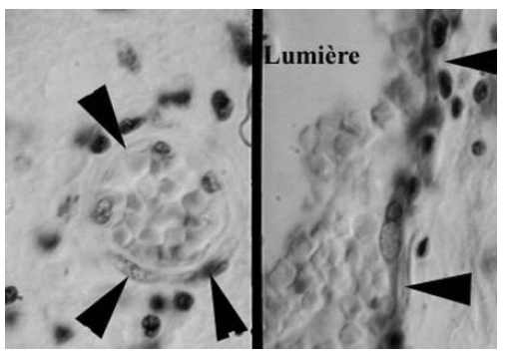
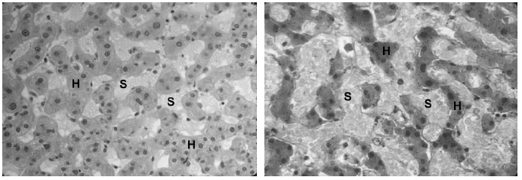
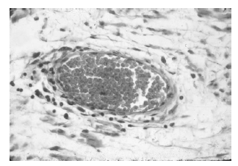
Ici, c'est la même chose en coupe transversale, le petit vaisseaux est congestioné.
A gauche : il y a un capillaire congestif avec beaucoup d'hématies dans la lumière, on a l'impression dans le tissus autour qu'il y à un oedème mais le TC est lâche donc cette congestion est suffisament importante pour qu'elle se traduise par un oedème.
Au milieu et à droite : ce sont deux images microscopique d'un même tissu hépatique ( S = capillaires sinusoïdes et H = hépatocytes) : au mileu il est dans les limites de la normale et à droite on voit qu'il que les hépatocytes représentent beuacoup moins de volume, les capillaires sont extremements dilatés : c'est une congestion.

a) Congestion loco-régionale (veineuse) :

Mécanisme : La congestion veineuse peut être due à un obstacle à la circulation du sang dans une veine. Les causes sont diverses :
→ occlusion
→ compression
→ sténose
→ insuffisance valvulaire

Pathologie: ● Occlusion d'une veine par thrombose veineuse (phlébite) de la jambe
● Insufisance valvulaire des veines du membre inférieur
Les deux entraînent des dilatations veineuses distales : les varices;

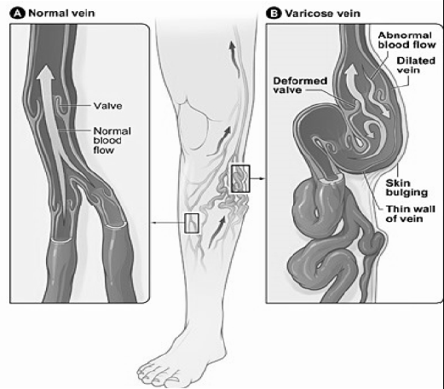
A gauche : 2 veines convergent vers une veine de plus gros calibres, on voit la présence d'une valvule

A droite : on voit une condition pathologique, avec les valves qui sont mise en défault et le sang retourne vers le bas dans le système veineux, ce défault est à l'origine d'une congestion (une varice) : c'est la conséquence d'une insuffisance valvulaire.

Cette congestion entraîne une augmentation de la pression veineuse ainsi qu'une anoxie de l'endothelium et des autres tissus vasculaires et perivasculaires.

Conséquences locales : ● Oedème par transsudation
● Sclérose collagène des parois veineuses
● Troubles trophiques (qui vont au delà de la paroi du vaisseaux) sous cutanés et cutanés (pouvant allé jusq'uaux ulcères variqueux)

b) Congestion passive d'origine cardiaque :

Mécanisme : La congestion passive peut être due à un obstacle au retour du sang dans la circulation veineuse vers le coeur. Les causes sont liées à une insuffisance cardiaque qui peut être due à :
→ une malformation congenitale
→ une maladie des valves
→ une maladie du myocarde

Conséquences : On a une baisse du fonctionnement cardiaque et du debit de la pompe cardiaque, ceci va induire une augmentation de pression du sang veineux.

c) Congestion au niveau de la circulation pulmonaire :

Les conséquences en amont sur la circulation pulmonaire tel qu'une congestion et un oedème pulmonaire sont causées par un déficit cardiaque gauche et un retréssisement de la valve mitrale.

Pathologie: Le poumon cardiaque aïgue ou chronique :
● Macroscopie : augmentation du volume du poumon
→ aïgue : oedèmateux, de couleur rouge/violacé
→ chronique : dur et brun
● Microscopie : Congestion veineuse et capillaire
→ aïgue : oedème alvéolaire et transsudation (photo)
→ chronique : transsudats, hematies, siderophages (= macrophages qui contiennent du fer) dans la lumiere alvéolaire.
● Evolution :
→ aïgue : résorption de l'oedème (si il est pris rapidement)
→ chronique : fibrose (du collagène se dépose dans les cloisons inter-alvéolaires) et hyalinose des parois vasculaires.

Photo : Stade aïgue : Transsudation avec passage du liquide se trouvant dans le vaisseaux verx les alvéoles. Les alvéoles contiennent le liquide de manière anormale.
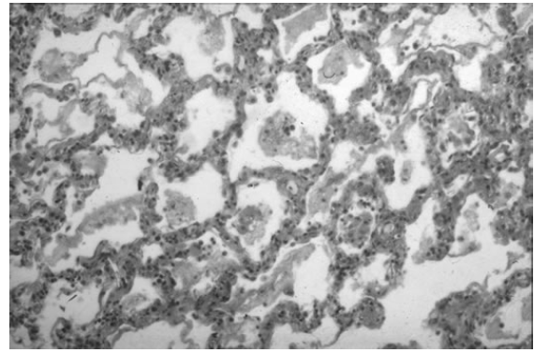
- Hemoragies :

● Externe : à la suite de plaies vasculaires

● Interne :
→ Séreuse : hémopéricarde (coeur) , hémothorax (poumon), hemorragie sous-arachnoïdienne ou méningée
→ Organe plein : cerveau
→ Tissus interstitielle : Hématome rétro-peritonéal, hématomes intra-cranienne, sous dural ou extra dural.
→ Extériorisé (dans les organes creux) : hématémeses, méléna, rectorragies, hémoptysie épistaxis

Mécanisme : Une hémorragie peut être due à une cause :
→ locale : plaie, ulcération, tumeur, rupture vasculaire (anévrisme, varice).
→ générale : troubles de la coagulation, suffusion hémoragique diffuse du choc

Conséquences : Les csq locales sont potentiellement grave, par exemple une hemorragie intra-cranienne (au sein des tissus se trouvant autour du vaisseau qui saigne)
Les csq génerales sont deux 2 types :
→ aigue : choc hypovolémique
→ chronique : anémie. Par exemple, une tumeur colique est non symptomatique, le diagnostique se fait tardivement : si la tumeur est très perfusé, elle saigne dans la lumiere du colon : un saignement régulier peu être à l'origine d'une anémie. C'est l'anemie qui révèle la présence de la tumeur.

- Choc :

Définition : Un choc est la perturbation circulatoire générale accompagné d'une baisse sévère de la pression arterielle. Il est associé à une anarchie des reponses vasculaires periphériques c'est à dire la vasoconstriction et la vasodilatation, et, à une anoxie croissante.

Type :
→ Hypovolémique : réduction du volume sanguin
→ Normovolémique
→ Cardiogénique : défaillance cardiaque sévère
→ Septique : infection bactérienne (endotoxines ou exotoxines)
→ Anaphylactique : hypersensibilité générale
→ Autres : toxique non bacterien, transfusionnel ou neurogène

Lésion du choc :
→ Renal : ischémie corticale massive (expliqué par le type de perfusion du rein) et nécrose de l'épithelium disséminé
→ Tube digestif : érosion muqueuse et larges ulcérations gastriques et duodénales hémorragiques.
→ Surrénales : hemorragies aïgues
→ Cerveau : nécrose corticale (type de perfusion terminale)
→ Choc irréversible : lésion de nécrose des regions ou les cellules sont sensibles à l'anoxie, c'est à dire sensible à une privation en oxygène. (rein, myocarde, cerveau) : les conéquences sont visibles en quelques jours.

II. Lésions des parois artérielles :

- Artérioscléroses :

Définition : L'arthériosclérose peut être une lésion, une induration ou une maladie dégénérative (ou dysmétabolique) des parois arterielles. On distingue l'atherosclérose (artère élastique et musculaire), la médiascalose (artère musculaire de faible calibre) et l'arthériolosclérose (artère de petit calibre et artérioles).

A) Athérosclérose :

a). Définition :

C'est un remaniment de l'intima et une modification de la media des artères de gros et de moyens calibres avec une acumulation focale de lipides, de glucides complexes, de sang et derivés des produits sanguins, de tissu fibreux et de dépôts calcaires.

Cette photo concerne la partie exterieur d'un coeur, on voit le tissu adipeux et cardiaque, et chemine le long du coeur les artères coronaires. Ici une artère a été ouverte de manière longitudinal et on voit macroscopiquement sur le versant interne, des remaniments dans la paroi sous forme de taches blanchâtres. | 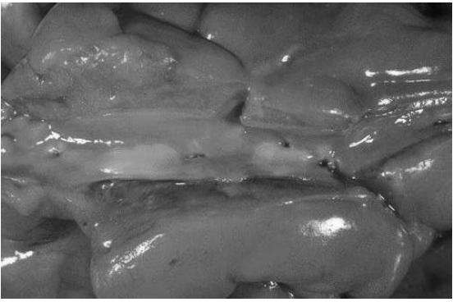

b) Cellules intervenant dans les lésions :

Photo : C'est une coupe transversal d'une artère de moyen calibre : c'est une artère musculaire. Dans la lumière on voit les hematies, reconnaissable car il n'ont pas de noyau. Dans la partie la plus interne, contre la lumière du vaisseaux, l'intima avec les cellules endotheliales. En dessous, il y a la media avec entre les 2 une couche fine et ondulé : la LEI ( limitante élastique interne), puis l'adventice. | 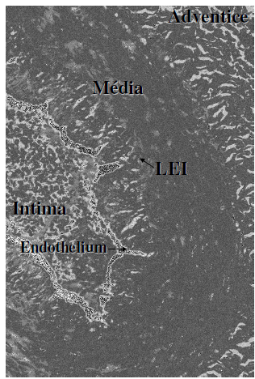
● Cellule endotheliale : La membrane contient des récepteurs pour LDL (lipides circulants) natives et modifiées, ainsi que des récepteurs pour l'insuline et l'histamine. Les cellules endothéliales forment une monocouche cellulaire. Elles sont également perméables aux protéines plasmatiques : cette perméabilité est dépendante des jonctions inter-cellulaire mais elle peut également ce faire par voie transcellulaire.

● Cellule musculaire lisse : Elles ont un phénotype contractile due à la présence d'actine, de myosine et de caldosterone. Les cellules musculaires lisses régulent le tonus vasculaire, leur prolifération est très lente et elle ne peuvent pas migrer. Mais, face à un stress environemental, ces cellules sont capables de se dédifférentier : cette dédifférentiation peut être bénéfique, car les cellules peuvent acquérir des capacités de prolifération et de migration, elle peuvent réparer la paroi des vaisseaux après une lésion. Mais cette dédifférentiation peut être délétère car les cellules peuvent se transformer en d'autres types cellulaires qui vont posséder moins de propriétés (pas de phénotype contractile) et donc elles nuisent au tonus de la paroi du vaisseaux.

● Macrophage : Ces cellules sont rare à l'état physiologique mais apparaissent à des stades précoces de lésions. Au départ, ce sont des monocytes circulants, mais après un stimulus transverse endothéliale, elles vont adhérer à la paroi vasculaire et traverser l'endothelium pour se transformer en macrophage : ces derniers ont la faculté de phagocyter le LDL-oxydé et toute substance anormale. Cependant, ils ne possèdent pas de régulation négative (par le contenu intra-celullaire) en cholestérol : l'absorption est donc fonction du taux circulant de cholestérol. Les macrophages, quand ils sont sont gorgés de lipide, se transforment en cellules spumeuses : dans ces cellules, ont observent de très nombreuses goutelettes de lipides (petit point blanc sur la photo) et elles peuvent proliférer.

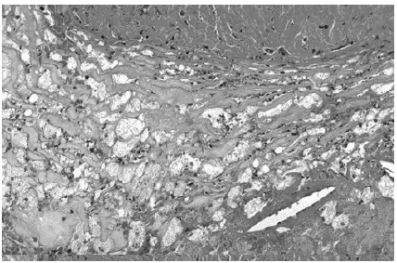
● Plaquette : Elles ont un rôle majeur lors d'une complication de lésion endothéliale par leur capacité d'adhésion et d'agrégation. Elles sécrètent le thromboxane A2, le PDGF, le ECGF et des cytokines.

● Les autres cellules en présence : On retrouve aussi des fibroblastes et des cellules inflamatoire (lymphocytes, polynucléaire et cellules géantes).

Les lésions vont se trouver dans les zones de transition anatomique : au niveau des bifurcations et des ostia. Le plus souvant, on les retrouve dans la zone d'élection de l'aorte, l'aorte abdominale et la bifurcation iliaque (car cette bifurcation est à l'origine de trouble de la circulation : circulation moins homogène). Mais on peut en observer également au niveau des grosses branches de la crosse aortique, de la carotide surtout au niveau de la bifurcation carotidienne, dans les coronaire (surtout la partie proximale des 3 troncs, elles sont souvant multiples), dans les arteres viscerales et des membres.

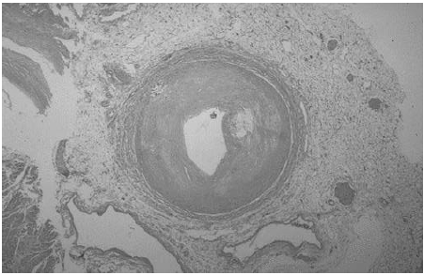
On voit sur cette coupe d'une artére, une lésion, c'est assez homogène partout sauf au niveau de la lésion, il y a quelquechose qui survient dans la paroi du vaisseaux.

Mécanisme : Une lésion endothéliale (qui s'explique par des modifications de la circulation artériel) va entraîner une réponse inflamatoire chronique de la paroi.

Initiation et développement : On a la particicipation des transporteurs lipidiques, à savoir le LDL à haute teneur en cholestérol et le LDL oxydé, qui vont pénétrés dans la paroi, ils ont une toxicité directe sur les cellules endothéliales et les cellules musculaire lisses. Ils induisent la production de facteurs de croissance, de cytokines, de molécules d'adhésion : ils sont immunogènes. Cette production va induire une inflammation qui va être thrombogène.

d) Ce qui ce passe :

Au début, l'endothelium présente une lésion, ce qui peut être du à une augmentation de sa perméabilité ou à une abrasion endothéliale. Les plaquettes vont donc adhérer, les lipoprotéines peuvent pénètrent dans l'intima et subir une dégradation oxydative. Ces lipoprotéines vont être phagocytés par les macrophages (qui était des monocytes) et les macrophages vont se gorger de lipides et se trasnformer en cellules spumeuses qui prolifèrent. La présence de lipoprotéines va induire la production de facteurs de croissances qui eux même induise la migration de cellules musculaires de la media vers l'intima ainsi dédifférenciation : les cellules musculaires vont se multiplier et élaborer une MEC collagénique sur laquel va se déposer des sels minéraux (calcium ++) donc une calcification de ces lésions. Ensuite, à un stade plus avancé, les lésions au sein de l'intima peuvent s'ulcéree (thrombose et embolies) et détruire les lames élastiques (anévrisme) donc produire d'autres lésions.

Résumé : Lésion au sein de l'endothélium ➔ lipoprotéines pénètrent dans l'intima ➔ production FdC ➔ migration cellules musculaires ➔ dédifférentiation ➔ multiplication ➔ fabrication de la MEC ➔ calcification de cette MEC ➔ ulcération ➔ destruction d'autres structures.

e) Classification :

Type I : Lésion initiale sans conséquences cliniques et sans traduction macroscopique. Les cellules spumeuses sont peu nombreuses et isolées dans l'intima : les lipides s'accumulent.
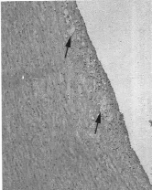

Type II : En vue macroscopie on voit des stries lipidiques jaunatres sans relief et des lignes allongées parallèles au courant sanguin (on retrouve ce tybe surtout dans l'aorte) , la surcharge est purement cellulaire. On voit un foyer de cellules spumeuses recouvert d'un endothélium.

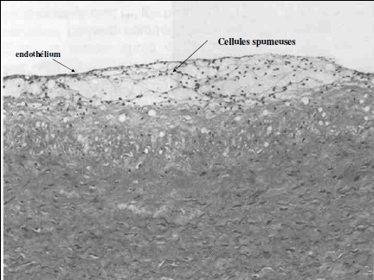
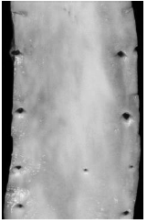

Type III : En vue macroscopique on voit des stries lipidiques et en vue microscopie on voit des cellules spumeuses et une faible quantité de lipide extracellulaire (il vont s'agglomérer sous forme de cristaux). Il n'y a pas de centre lipidique à ce stade.

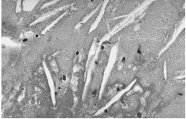

Type IV : C'est le premier degré des lésions avancées. On voit l'apparition d'un centre lipidique (ou athéromateux) avec des lipides extra-cellulaire qui forment une emprunte de cristaux de cholesterol.
Il y a des nécroses cellulaires avec présence de macrophages et de cellule géantes. C'est une plaque a risque mais elle ne fibrose pas.

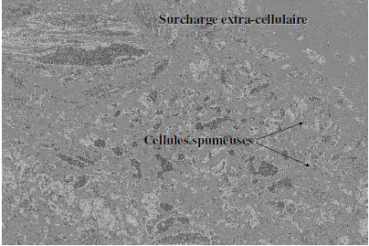

Type V : Cette plaque devient fibro-lipidique (ou fibro-athérome) et elle entraîne une sténose au niveau des moyennes artéres. En vue macroscopique on voit une plage plus ou moins étendu et saillante. Les plaques sont jaunâtres, multiples, confluantes et parfois calcifiées.
En vue microscopique on voit :
● Le centre lipidique qui est composé :
→ Surtout de cellules spumeuses (macrophages) mais aussi de cellules musculaires lisses et de cellules inflammatoires.
→ De lipides extra-cellulaire qui forment des cristaux (esters de cholesterol, cholesterol libre, phospholipides).
Il y a également des cellule géantes et du matériel nécrotique.
● La chape fibreuse qui est composée :
→ D'une MEC abondante formée de collagène fibrillaire de type I et III, de fibronectine et de chondroïtines-sulfates
→ De cellules de répartition inhomogène : cellules musculaires, macrophages (phagocitent le materiél necrotique) et celules inflammatoires.
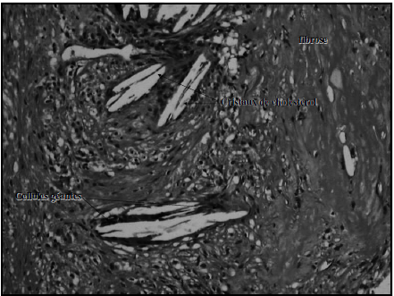
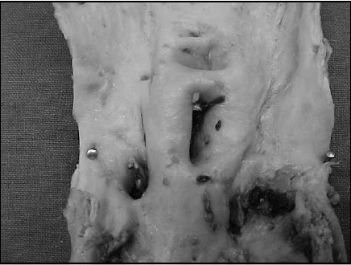
→ Sous-type Va : plaque fibro-lipidique
→ Sous-type Vb : calcification au sein de la plaque
→ Sous-type Vc : fibrose pure avec absence ou quasi abscence de centre lipidique
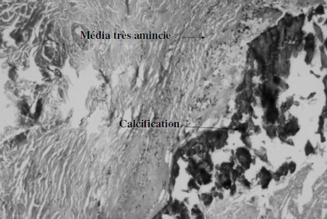

Type VI : La plaque va entraïner des complications qui n'ont aucun lien avec sa taille. Ce type se retrouve souvant après une cicatrisation d'une lésion de type IV ou V.
→ Sous-type VIa : ulcération : perte de substance en surface, souvent large et étendue avec un cratère à l'angiographie ou très petite et visible au microscope, profondeur variable.

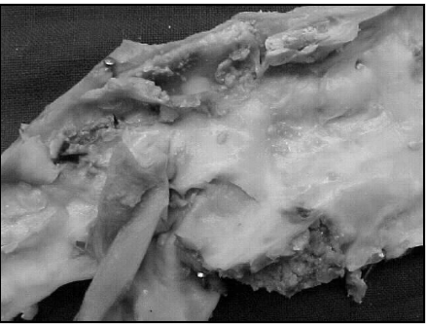

→ Sous-type VIb : hemorragie intraplaque : collection de sang dans le centre lipidique et augmentation rapide du volume de la plaque. Elle est souvent la conséquence d'une ulcération ou d'une rupture de néovaisseaux intraplaques. On voit une detersion macrophagique est une organisation conjonctive : progression.

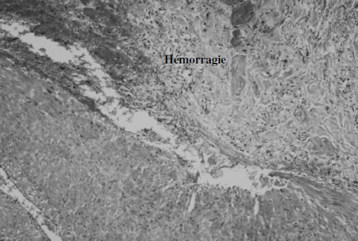

→ Sous-type VIc : thrombose : c'est la complication majeure. On a une perte du revêtement endothelial et une occlusion des artères de moyen calbire. Un materiel noirâtre tapisse l'ulcération.
L'hémorragie fait que le calibre va augmenté et la thrombose oblitère rapidement la totalité de la lumiere de l'artére.
Devenir du thrombus : il va adopter une organisation conjonctive avec des macrophages, la détersion de la fibrine, des néovaisseaux, et des cellules musculaires lisses. Le TC d'organisation remplace le thrombus .

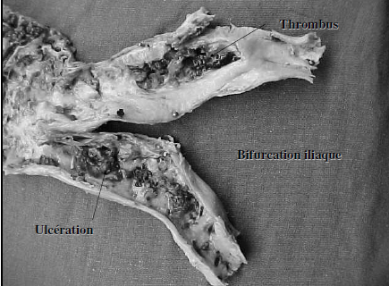
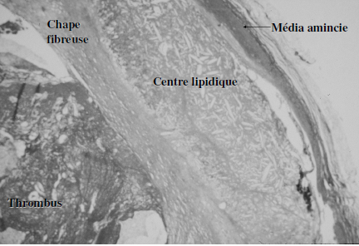

B) Mediacalcose :

Cette lésion est une fibrose calcifié de la media des artères musculaires. Les facteurs de risques sont la sénescence et l'hyper tension artérielle, cependant les conséquences sont réduites.

C) Artériolosclérose :

Cette lésion est une fibrose et une nécrose fibrinoïde qui touche la media et l'intima des artérioles (rénales, cérébrales) qui hyalinose (= aspect vitreux). Les causes sont aussi la sénescence et l'HTA mais également le diabète. L'artériolosclérose entraîne des sténoses et des occlusions.

- Vascularites:

Ce sont également des lésions inflammatoire de la paroie des vaisseaux. Leur classification est basée sur de nombreux critères cliniques, biologiques, radiologiques, anatomopathologiques mais on s'interesse ici aux critères histologiques : le calibre des vaisseaux et la nature de l'atteinte vasculaire (c'est à dire le type d'inflammation). On voit cur la photo ci-dessous, qu'en fonction du calibre du vaisseaux la vascularite n'est pas la même :
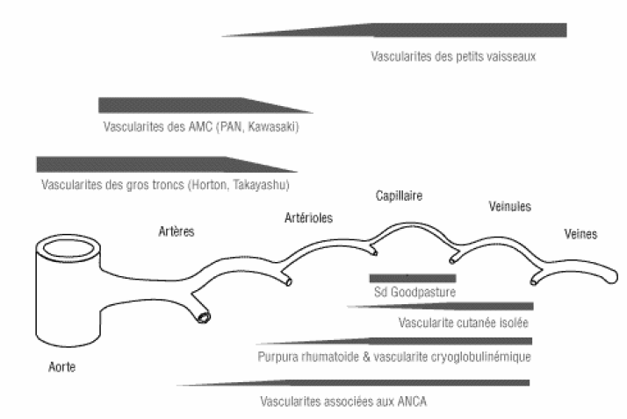

Pathologie :

→ La maladie de Horton :
Elle touche l'aorte, ses principales branches de division, les branches de la carotide externe et très souvant l'artère temporale. On la diagnostique par biopsie ( elle se retrouve surtout chez les personnes agées). Les lésions prédominent au niveau de la média et de la limitante elastique interne. Il s'agit de lésions dites artérite granulomateuse donc inflammatoire avec une réaction giganto-cellulaire. Les artères ont tendance à thrombosé avec une occlusion (urgent de faire le diagnostique car thrombose possible des branches de la carotide externe). On voit sur la photo ci dessous, au niveau de la media du vaisseau, la présence de cellule géantes polynuclées (on les voit à faible grandissement). Ces cellules confirment le diagnostique de cette maladie.

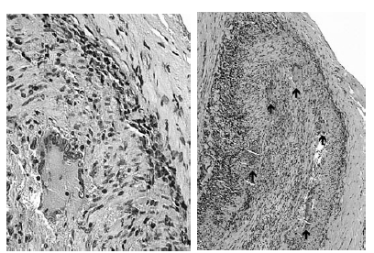

→ La périartérite noueuse :
Cette vascularite se trouve au niveau des vaisseaux de moyens calibre, c'est un important syndrome inflammatoire nécrosant qui survient à n'importe quel âge. Elle touche toute l'épaisseur de la paroi du vaisseau:
● Media : Nécrose fibrinoïde de sa zone la plus interne
● Intima : Turgescence et prolifération des cellules endothéliale + thrombose de la lumière
● Un granulome pan-pariétal qui s'étend sur toute l'épaisseur (intima, media et adventice) est composé de plasmocytes, histiocytes, PNN et parfois éosinophiles s'étend dans le tissu périvasculaire.

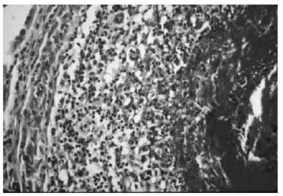

III. Complications des lésions des parois artérielles :

- Maladie thrombo-embolique :

a) Thrombose :

Définition : C'est la coagulation sanguine in vivo dans une cavité vasculaire ou cardiaque : cette coagulation forme un thrombus.

Mécanisme : Une thrombose est peut être due à :
→ un ralentissement ou une turbulance circulatoire qui peut avoir pour conséquence une ulcération de l'endothélium, ce qui entraîne une agrégation plaquettaire.
→ un trouble de la crase sanguine (hypercoagulabilité, déséquilibre)
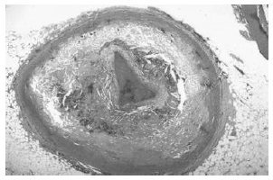

Morphologie du thrombus : Il existe différents types de thrombus :
→ Blanc : petit, élastique et adhérant essentiellement composé de plaquettes qui sont isolées ou incluses dans un réseau de fibrine : Thrombus Fibrino-plaquettaire
→ Rouge : grand, long friable et peu adhérant essentiellement composé d'éléments figurés du sang qui sont inclus dans un réseau de fibrine : Thrombus fibrino-cruorique
→ Mixte : le plus fréquent, allongé, il associe :
● Une tête : blanche et plaquettaire en amont du thrombus
● Un corps : de fibrine qui entoure des PNN : strie blanche, et des hematies : strie rouge.
● Une queue : rouge, fibrineuse, lache et friable

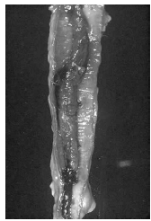
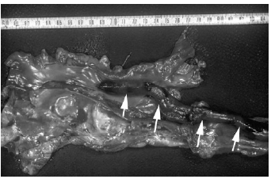

Photos ci dessus :
On ouvre longitudinalement la paroi d'un vaisseaux et on observe (sur les 2 photos) un thrombus mixte au sein de la lumière.

Evolution de la thrombose :
→ Résolution : elle aura lieu si la fibrinolyse est suffisament importante (spontané ou thérapeutique).
→ Organisation : Si la fibrinolyse est partielle, ce thrombus va s'organiser avec une organisation conjonctive :
● Apparition d'une reperméabilisation des néovaisseaux et une tunnelisation.
● Evolution fibreuse (fibro-hyaline), et une imprégnation calcaire (phlébolithes) avec toujours l'apparition de néovaisseaux.
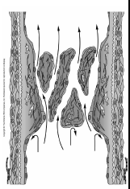
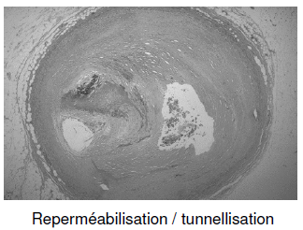
Photos :
Gauche : au départ la lumière était totalement oblitéré par le thrombus et là, le thrombus s'est organisé et comence à se reperméabiliser partiellement (apparition de néovaisseaux).
Droite : évolution fibreuse

Complication de la thrombose : Cela peut être une extension :
→ Local : occlusion
→ Général: (a distance) embolies
Pour les deux cas d'extension, la thrombose peut entraîner un infarctus (= une thrombose arterielle) ou un infarcissement (= thrombose veineuse).

Les thromboses sont variès, cette variété ce fait selon deux critères : le siège (cardiaque, arteriel, veineux ou capillaire) et le type d'extension (occlusive (→ oblitérante), ou pariétale (→ génératrice d'embolies par fragmentation)).

b) Embolie :

Définition : Une embolie est la migration suivi de l'arret d'un corps figuré dans un vaisseaux. On la définie selon :
● Sa nature :
→ Cruorique (sanguine) : embolie due aux thromboses
→ Microbienne (bactérienne, parasitaire, mycosique)
→ Cellulaire (cancéreuse, amniotique, throphoblastique)
→ Graisseuse (moelle osseuse, medicament)
→ Gazeuze (accident de plongée, maladie des caissons)
→ Athéromateuse (par ulcération d'une plaque)
● Son trajet :
→ Direct : dans le sens du courant circulatoire
→ Rétrograde : à contre courant (+ fréquente dans les systèmes où la pression est faible : au niveau lymphatique)
→ Paradoxale : elle passe directement de la circulation sanguine droite (coeur droit) vers la circulation sanguine gauche (coeur gauche) par déhiscence (communication anormale entre les deux circulations).
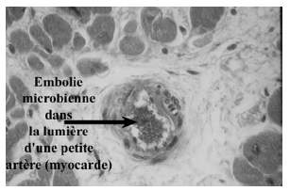
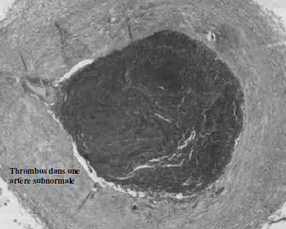

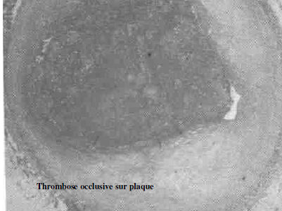

Embolie athéromateuse :
Le contenu du centre lipidique va migrer suite à l'ulcération de la plaque, les organes touchés sont le rein, la peau et le tube digestif car ils sont riches en capillaires. Les cristaux de cholestérol induisent une réaction inflammatoire à cellules géantes qui elle-même entraîne l'occlusion de petites artères ou capillaires. La libération des plaques est favorisé par des traitement anti-agrégants plaquettaire (AVK, héparine), par la chirurgie aortique ainsi que le passage de cathéters.
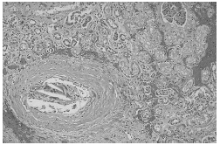
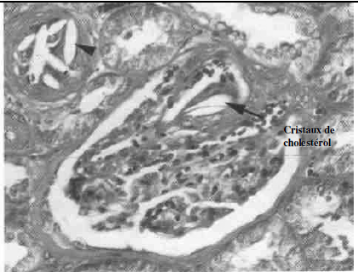

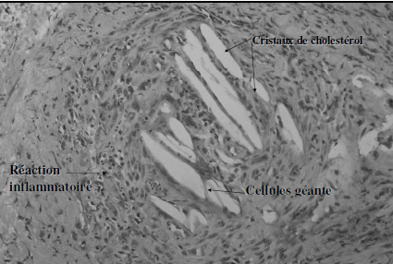
Anévrisme :
Un anévrisme correspond à une perte de parallélisme de la paroi vasculaire (dilatation localisée de la paroi d'une artère). On les localise sur l'aorte abdominale. La plaque est ulcérée et thrombosée et tous ces remaniments ont pour conséquence des remaniments de la media elle peut s'amincir, s'atrophier ou devenir fibreuse ; ce qui entraîne une diminution du maintien d'une structure vasculaire cohésive. On observe une fibrose extensive ainsi qu'un oedème inflammatoire.

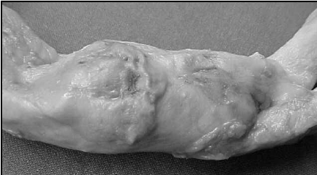
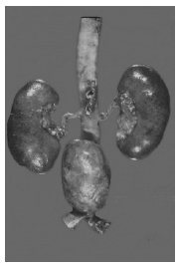

Photos :
Gauche : on voit la bifurcation aortique et il y a apparition d'une poche qui est un anévrisme : au dessus des reins : les parois sont parallèles, et en dessous on pert ce parallèlisme. Cette anévrisme est du aux zones de turbulances causées par la bifurcation : ces turbulances entraînent des lésions endothéliales avec formations de plaques, complications de ces plaques (ulcération) et donc anévrismes.
Droite : Anévrisme

- Ischémie :

Definition : Une ischémie est une diminution ou une abolition de l'apport sanguin artériel dans un territoire limité de lorganisme : elle à pour conséquence une hypoxie (= diminution de l'apport en oxygène) ou anoxie (= privation d'oxygène) dans les territoires ischémiés. L'ischémie est due par une oblitération partielle ou totale d'une lumière artérielle qui peut être causées par :
→ Une athérosclérose
→ Une embolie
→ Une artérite (vascularite)
→ Une thrombose
→ Une compression extrinsèque (tumeur, garrot ..)
→ Un spasme artériel prolongé
→ Une dissection artérielle
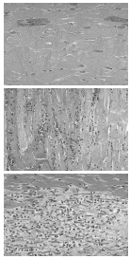
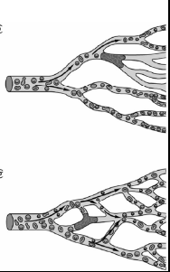

Facteurs influancant le retentissement :
→ Intensité et durée de l'ischémie
→ Sensibilité du tissu (ex: cerveau sensible ++)
→ Possibilité d'une ciruclation de supléance (mode terminale ou anastomotique)
→ Rapidité dinstallation

Conséquence : L'ischémie peut être :
→ Complète et étendu : nécrose (destruction du tissus qui n'est plus perfusé)
→ Incomplete et transitoire : douleurs intenses mais transitoires (ex : oblitération des membres inférieurs)
→ Incomplete et chronique : atrophie et apoptose ou fibrose

- Infarctus :

Un infarctus est un foyer circonscrit de nécrose ischémique qui est due à l'interruption brutale de l'apport sanguin artériel dun tissu dépassant les possibilités de supléance collatérale. Il est plus fréquent dans un organe à vascularisation terminale. On distingue l'infarctus blanc (ou pâle) qui est ischémique pur de l'infarctus rouge (ou hémorragique) qui lui à une infiltration sanguine secondaire.

- Infarcissements :

Un infarcissement est foyer d'infiltration hémorragique du à l'occlusion d'une veine : la nécrose du tissu est modéré voir absente. On l'obesrve le plus souvent dans le mésentère et le cerveau.

Pathologie : Infarcissement intestino-mésentérique par thrombose de la veine mésentérique
→ Macroscopie : infiltration hemorragique noire du grêle, du mésentère et souvent du colon droit.
→ Microscopie : infiltration hémorragique diffuse s'accompagnant d'une nécrose villositaire et musculaire.

